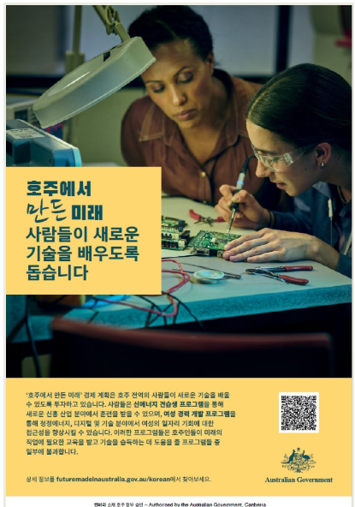

호주에서 만든 미래는 사람들이 새로운 기술을 배우도록 돕습니다.

호주에서 만든 미래 경제 계획은 호주 전역의 사람들이 새로운 기술을 배울 수 있도록 투자하고 있습니다. 사람들은 **신에너지 견습생 프로그램**을 통해 새로운 신흥 산업 분야에서 훈련을 받을 수 있으며, **여성 경력 개발 프로그램**을 통해 청정에너지, 디지털 및 기술 분야에서 여성의 일자리 기회에 대한 접근성을 향상시킬 수 있습니다. 이러한 프로그램들은 호주인들이 미래의 직업에 필요한 교육을 받고 기술을 습득하는 데 도움을 줄 프로그램들 중 일부에 불과합니다.

호주에서 만든 미래

상세 정보를 futuremadeinaustralia.gov.au에서 찾아 보세요.

캔버라 소재 호주 정부 승인